**РОССИЙСКИЙ УНИВЕРСИТЕТ ДРУЖБЫ НАРОДОВ**

**Факультет физико-математических и естественных наук**

**Кафедра прикладной информатики и теории вероятностей**

**ОТЧЕТ**

**ПО ЛАБОРАТОРНОЙ РАБОТЕ №1**

*дисциплина: Основы администрирования операционных систем*

Студент: Накова Амина Михайловна

Студ. билет № 1132232887

Группа: НПИбд-02-23

**МОСКВА**

2025 г.

# Цель работы:

# Целью данной работы является приобретение практических навыков установки операционной системы на виртуальную машину, настройки минимально необходимых для дальнейшей работы сервисов.

**Выполнение работы:**

Произведём скачивание и установку виртуальной машины через сайт (Рис. 1):

https://www.virtualbox.org/

**Рис. 1.** Скачивание виртуальной машины.

Следующим шагом нужно скачать дистрибутив Linux Rocky, воспользовавшись сайтом (Рис. 2):

https://rockylinux.org/download

**Рис. 2.** Скачивание дистрибутива Linux Rocky.

Переходим к настройкам установки операционной системы и выбираем английский язык для интерфейса (Рис. 3).

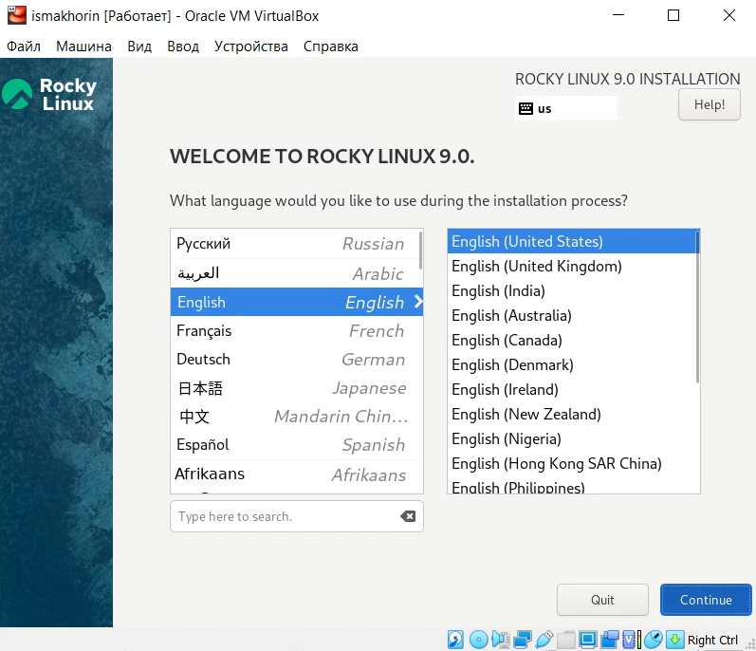

**Рис. 12.** Установка английского языка интерфейса ОС.

При выборе места установки оставляем параметры, которые были выставлены автоматически (Рис. 4).

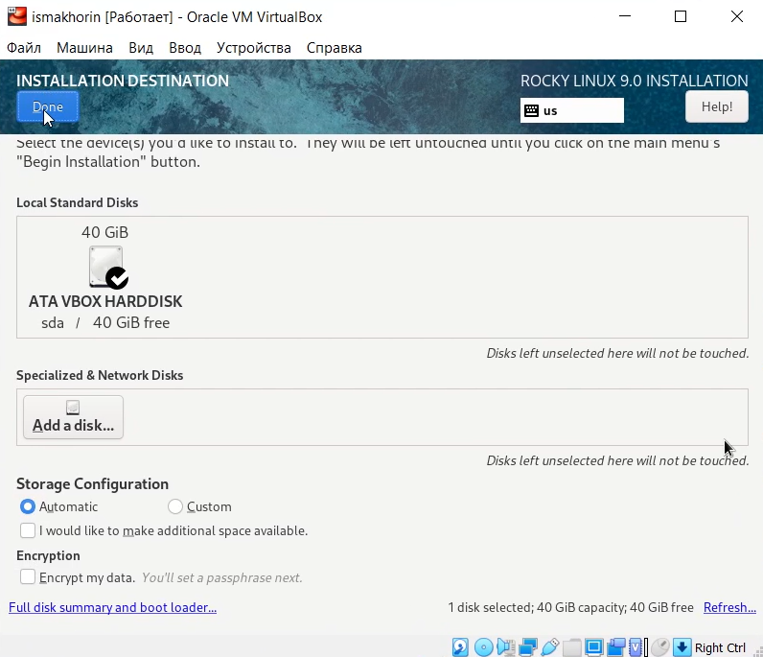

**Рис. 4.** Окно настройки установки: место установки.

В разделе выбора программ указываем в качестве базового окружения Server with GUI , а в качестве дополнения — Development Tools (Рис. 5).

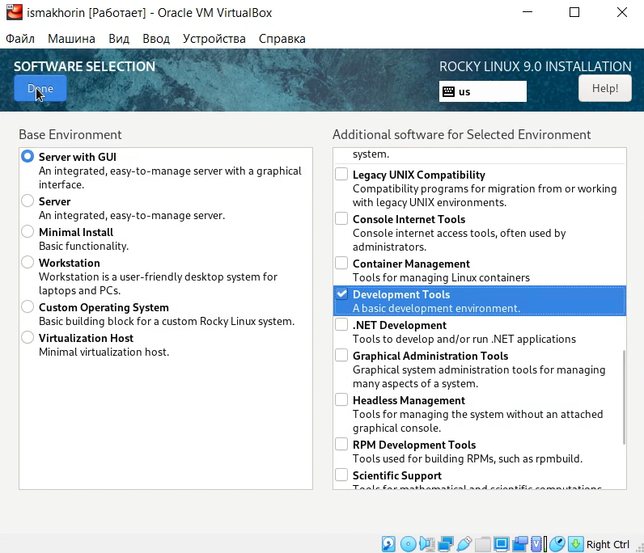

**Рис. 5.** Окно настройки установки: выбор программ.

Отключаем KDUMP (Рис. 6).

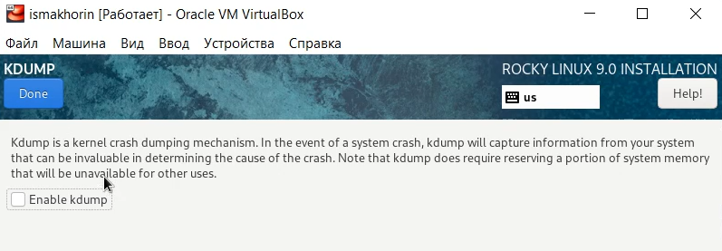

**Рис. 6.** Окно настройки установки: отключение KDUMP.

Включаем сетевое соединение(Рис. 7).

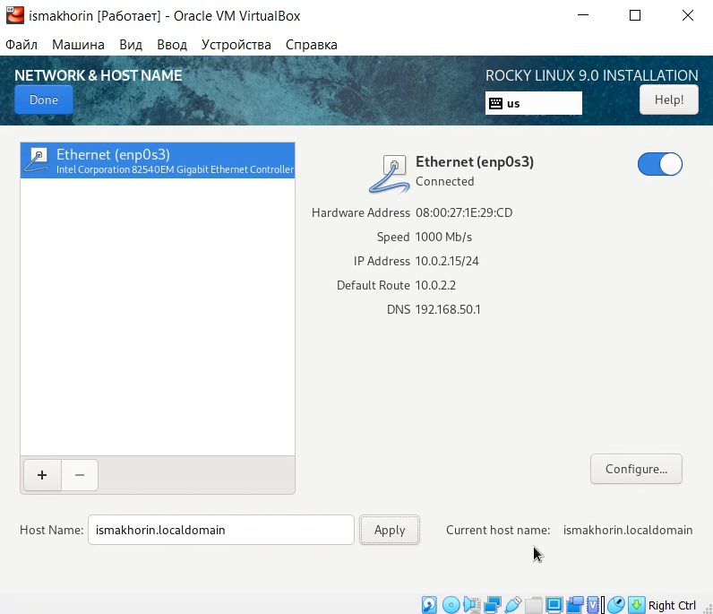

**Рис. 7.** Окно настройки установки: сеть и имя узла.

Скорректируем раскладку клавиатуры (добавим русский язык, но в качестве языка по умолчанию укажем английский язык; зададим комбинацию клавиш для переключения между раскладками клавиатуры - Alt + Shift ) (Рис. 8).

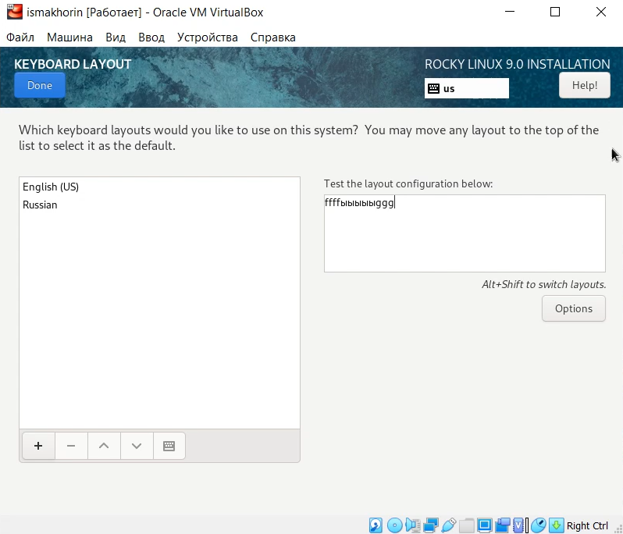

**Рис. 8.** Окно настройки установки: язык клавиатуры и горячие клавиши.

Устанавливаем пароль для root и пользователя с правами администратора (Рис. 9) и (Рис. 10).

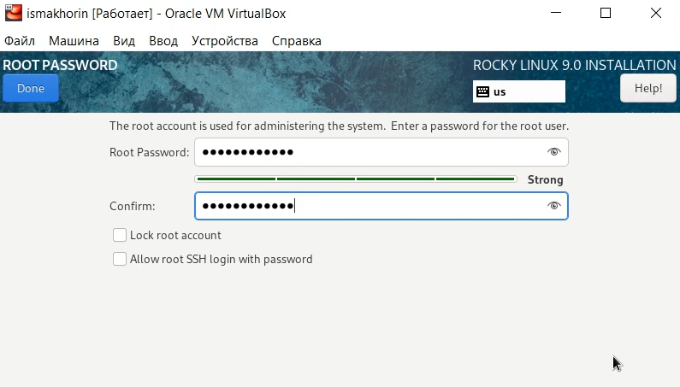

**Рис. 9.** Установка пароля для root.

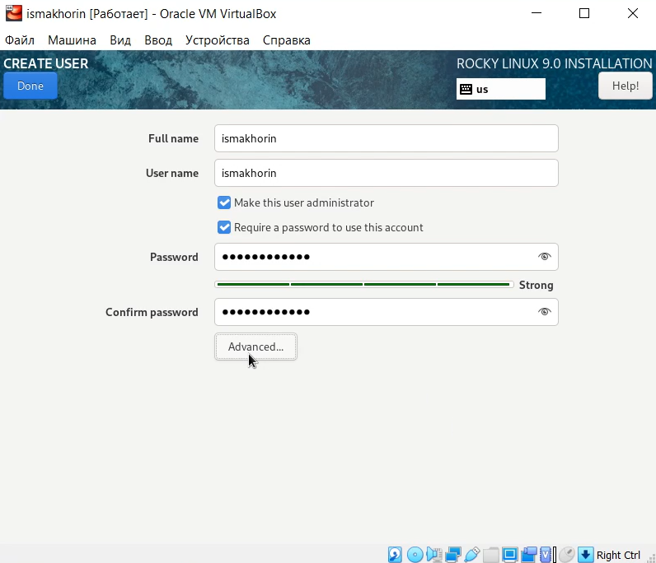

**Рис. 10.** Установка пароля для пользователя с правами администратора.

Начинаем процесс установки ОС (Рис. 11) и (Рис. 12).

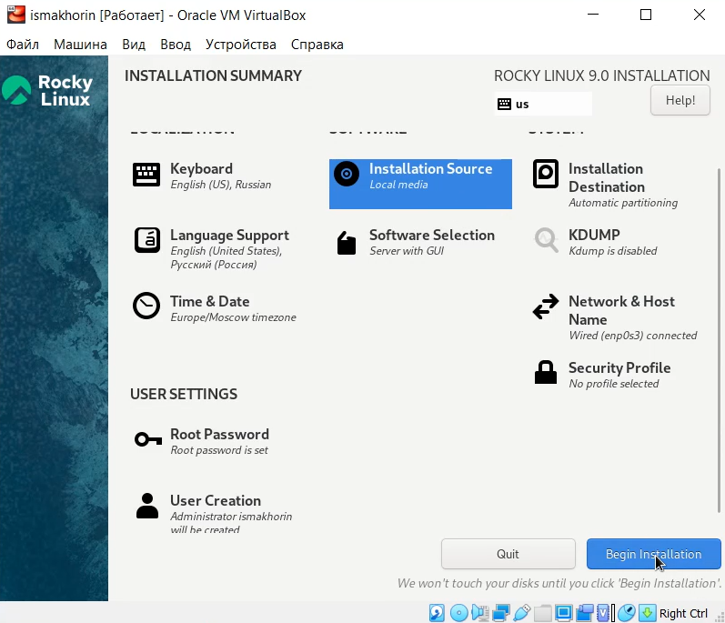

**Рис. 11.** Запуск установки ОС.

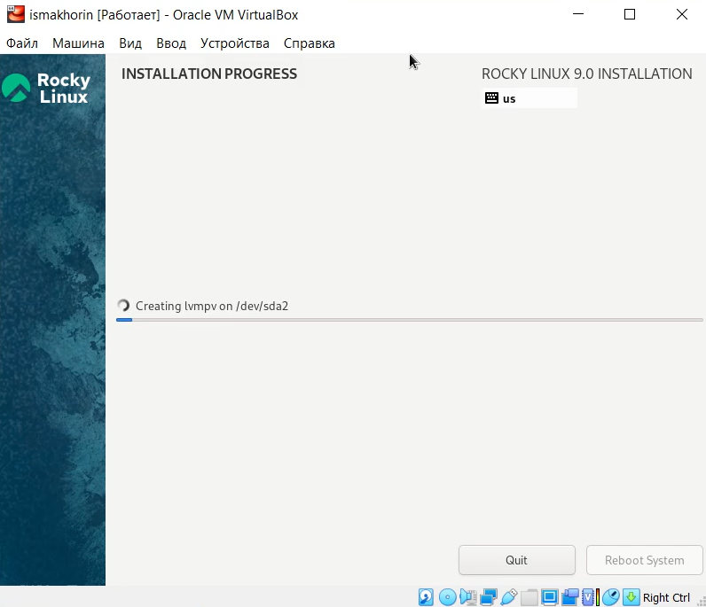

**Рис. 12.** Установка ОС.

Дожидаемся и завершаем установку. После успешной установки выполняем перезагрузку системы. Последним пунктом нашей лабораторной работы становится подключение образа диска Дополнительной гостевой ОС (Рис. 13).

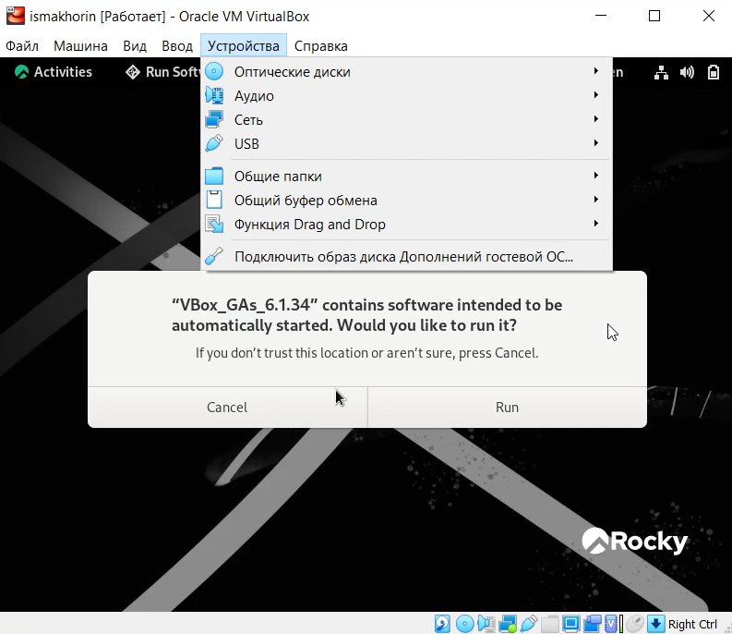

**Рис. 13.** Подключение образа диска Дополнительной гостевой ОС.

**Домашнее задание:**

1. Версия ядра Linux (Linux version).

Версию ядра можно посмотреть командой dmesg | grep “linux version”.

**Ответы на контрольные вопросы**

1) Содержит информацию об идентификаторе учетной записи пользователя и ее имени, идентификаторе основной группы пользователя и ее названии

2)

* для получения справки по команде – info "название команды" или "название команды" --help
* для перемещения по файловой системе – cd "путь"
* для просмотра содержимого каталога – dir либо ls
* для определения объема каталога – du -sh "путь"
* для создания каталога - mkdir "название" для удаления – rmdir "название"

для создания файла touch "название" или cat > "название" для удаления rm "название"

* для создания каталога с правами mkdir –mode="идентификатор" "название каталога" для правки прав доступа для файла chmod
* для просмотра истории команд - history

3) Файловая система определяет способ хранения, организации данных/информации на определенных носителях.

|  |  |  |  |
| --- | --- | --- | --- |
| Навзвание | Максимальный размер файла | Максимум файлов | Максимальный размер тома |
| NTFS | 264  байт | 232 - 1 | 256 ТБ |
| EXT4-fs | 244 байт | 232 - 1 | 1048576 ТБ |

4) dmesg | grep “filesystem”

5) pkill «название процесса»

**Вывод:**

В ходе выполнения лабораторной работы были приобретены практические навыки установки операционной системы на виртуальную машину и настройки минимально необходимых для дальнейшей работы сервисов.